Аскарова А.Р., воспитатель 1 кв. категории МБОУ «Лицей 35» ДО г. Казани,
Вострягова Е.В., учитель-логопед МБОУ «Лицей 35» ДО г. Казани

Сказкотерапия - как один из эффективных видов педагогических
здоровьесберегающих технологий.

Сказкотерапия представляет собой психотерапевтическое направление. Наиболее активно используется в работе с дошкольниками.
Это, пожалуй, самый детский метод психологии, и конечно, один из самых древних. Ведь ещё наши предки, занимаясь воспитанием детей, не спешили наказать провинившегося ребенка, а рассказывали ему сказку, из которой становился ясным смысл поступка. Сказки предохраняли детей от напастей, учили их жизни. Зная, как сказка влияет на жизнь человека, можно очень многим помочь своему ребёнку.
Сказкотерапия по своей сущности не могла обойти стороной приём драматизации. Слушая или читая сказку, ребёнок проигрывает её в своём воображении. Он представляет себе место действия и героев сказки. Таким образом, ребенок в своём воображении видит целый спектакль. Поэтому совершенно естественным является использование драматизации сказок для развития творческих способностей дошкольника. Однако, не каждый ребёнок и взрослый обладает актёрским талантом для того, чтобы самому играть на сцене. Поэтому для психологических целей используется также постановка сказок с помощью разных видов кукол.
Занятия сказкотерапией могут проходить в виде разыгрывания некой сказки, в виде театрализованной деятельности. Театрализованная деятельность - это…не просто игра! Это прекрасное средство для интенсивного развития речи детей, обогащения словаря, развития мышления, воображения, творческих способностей.
На что направлена театрализованная деятельность?
- на развитие у ее участников ощущений, чувств, эмоций;
- на развитие мышления, воображения, внимания, памяти;
- на развитие фантазии;
- на формирование волевых качеств;
- на развитие многих навыков и умений (речевых, коммуникативных, организаторских, двигательных)
Театрализованная деятельность включает в себя несколько этапов. Этапы работы:
- ознакомление с произведением, распределение ролей (учитывая возрастную категорию): для старших детей - обязательно считаясь с личными пожеланиями.
2. обогащение словаря, по данной и смежным темам (- дикие и домашние животные и птицы, детёныши животных, время года, продукты питания, семья)
3. разучивание текста, «подгонка» роли под определённого ребёнка (замена слов с учётом звукового наполнения, упрощение фраз). Это нельзя делать, когда читаем произведение целиком.
4. изготовление атрибутики (билеты, костюмы, афиша, декорации), по мере возможности самими детьми, с учётом возрастной группы, привлекая родителей.
5. подбор музыкального сопровождения, в старшем возрасте привлекаем детей, как к выбору музыкальных отрывков, так и к их исполнению (под бубен выходит петух, а под колокольчик - коза, обязательно обсуждаем, звучание какого инструмента подходит тому или иному герою)
6. репетиции с использованием мимики, жестов, походки (сначала индивидуально, затем в малых группах, и только как заключительный момент - общая игра-драматизация)
Совместно с учителем - логопедом мы используем следующие виды театров:

Пальчиковый театр
- Способствует развитию речи, внимания, памяти;
- формирует пространственные представления;

- развивает ловкость, точность, выразительность, координацию движений;
- повышает работоспособность, тонус коры головного мозга.
- Стимулирование кончиков пальцев, движение кистями рук, игра с пальцами ускоряют процесс речевого и умственного развития

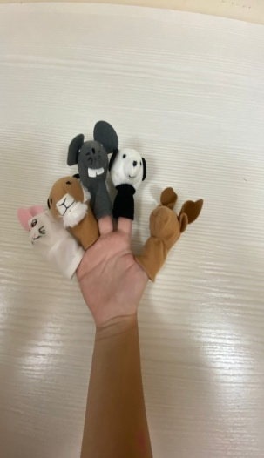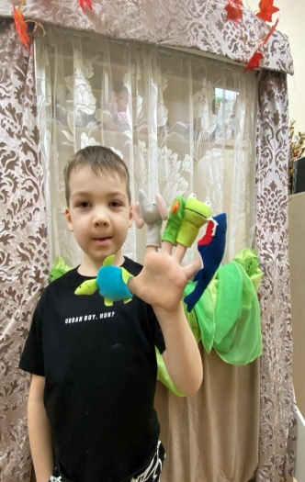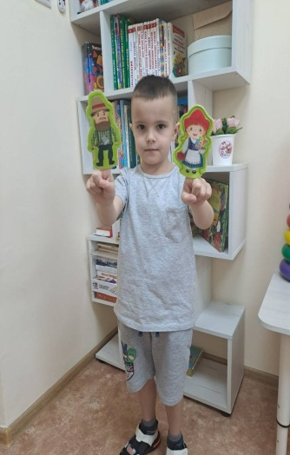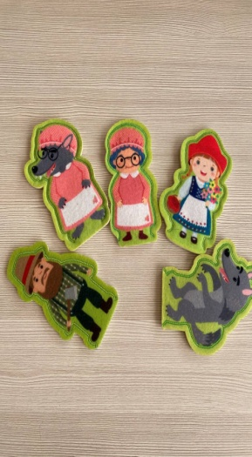

Конусный, настольный театр
- Помогает учить детей координировать движения рук и глаз;
- Сопровождать движения пальцев речью;
- Побуждает выражать свои эмоции посредством мимики и речи.

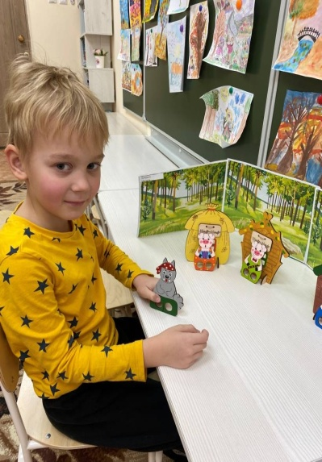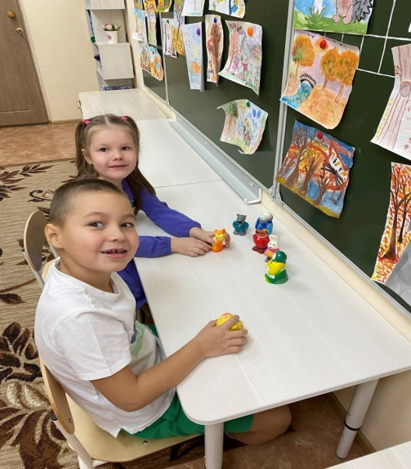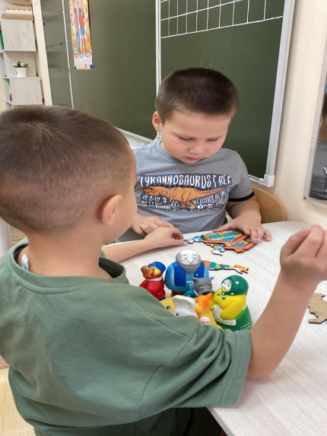

Театр кукол Би-ба-бо
Посредством куклы, одетой на руку, дети говорят о своих переживаниях, тревогах и радостях, поскольку полностью отождествляют себя( свою руку) с куклой.
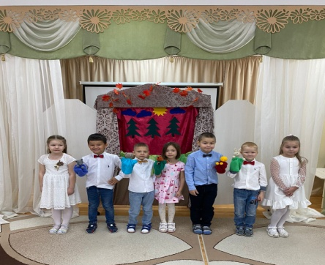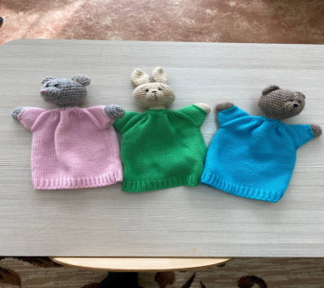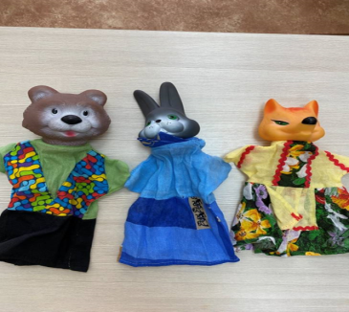

С детьми из старшей логопедической группы мы поставили сказку «Колобок» используя театр кукол «Би-Ба-Бо» (видео прикрепили)
Следует отметить, что одной из любимых детьми форм сказкотерапии является театрализация, которая тесно связана с игрой - драматизации.
Игра-драматизация
- Самый «разговорный» вид театрализованной деятельности.
- Способствует самопознанию и самовыражению личности;
- Создает условия для социализации, усиливая адаптационные способности, корректирует коммуникативные качества, помогает осознанию чувства удовлетворения, радости, успешности.
Ни один другой вид театрализованной деятельности так не способствует развитию артистизма, выразительности движений и речи, как игра-драматизация

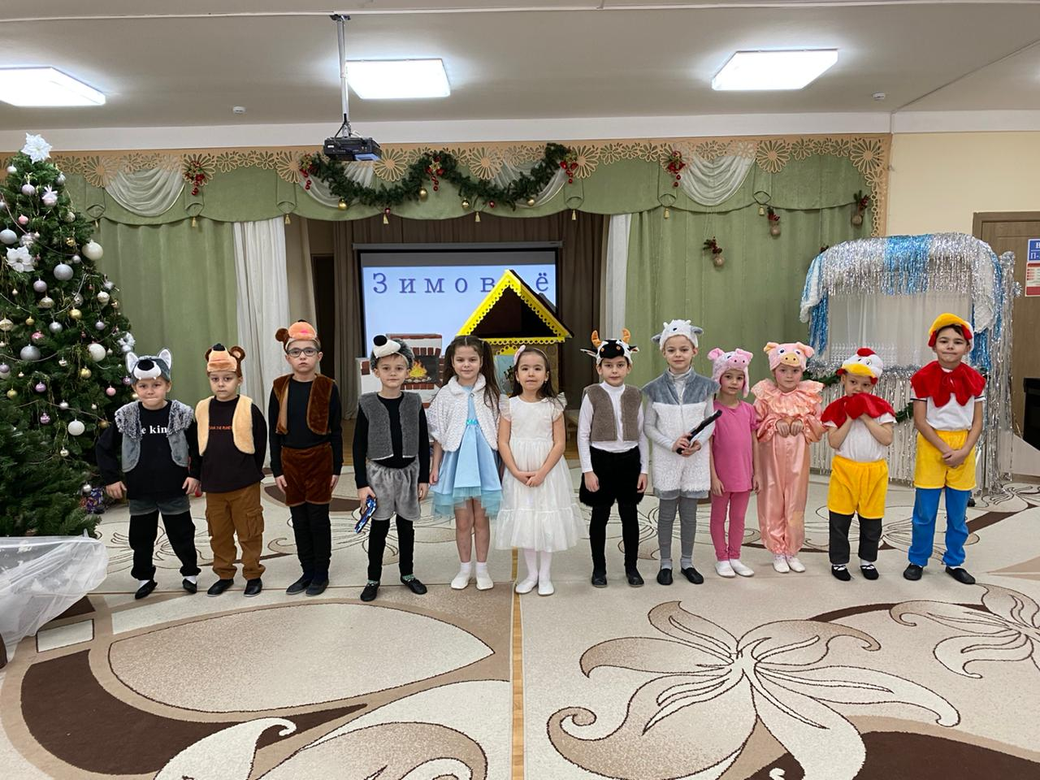

Театрализованная деятельность способна изменить отношение ребенка к себе, этот способ общения со сверстниками, помогает раскрыть творческие способности. Работа над ролью позволяет решать и множество коррекционных задач: отработать правильное произношение звуков и слов, добиться выразительности и интонационной привлекательности речи. Театр – это средство эмоционально-эстетического воспитания детей в детском саду. Театрализованная деятельность позволяет формировать опыт социальных навыков поведения благодаря тому, что каждая сказка или литературное произведение для детей дошкольного возраста всегда имеют нравственную направленность (доброта, смелость, дружба и т.д.).

